DALJINSKI MONITORING TEMPERATURE U ELEKTROENERGETSKIM SISTEMIMA
REMOTE TEMPERATURE MONITORING IN ENERGY POWER SYSTEMS

Saša Milić, Nidžo Miladinović, Elektrotehnički institut Nikola Tesla, Beograd, Srbija

Sadržaj - Upotreba računarske i komunikacione opreme značajno unapređuje održavanje energetskih sistema i on-line monitoring proizvodnog procesa, a sve u cilju povećanja pouzdanosti proizvodnje električne energije. U radu su prikazane tri koncepcije daljinskih mernih sistema za monitoring temperature bazirane na virtualnim instrumentima i GPRS komunikacionoj mreži: koncepcija sistema za merenje temperature polova rotora hidrogeneratora u radu, koncepcija sistema za merenje temperatura osovinskih ležajeva teretnih vagona u pokretu i koncepcija sistema bazirana na termoslici energetskih transformatora sa dodatnim merenjima temperatura hladnjaka. Težište rada je na prikazu razvijene merne metodologije upotrebom računarskih i komunikacionih sistema i novorazvijenih mernih algoritama. Pored prikaza hardverske koncepcije tri merna sistema, dat je i prikaz računarskih programa za vizualizaciju mernih procesa. Temperatura je jedan od osnovnih regulacionih parametara, a njen porast jedan od osnovnih pokazatelja neregularnosti proizvodnog procesa. Rezultati prikazani u radu su dobijeni iz realne eksploatacije.
Ključne reči: Daljinski monitoring, temperatura, virtualni instrumenti, GPRS.

Abstract - The use of computer and communication equipment significantly improves the maintenance of power systems and on-line monitoring of manufacturing processes, in view of improving of the reliability of electrical energy production. This paper presents three concepts of remote measuring systems for temperature monitoring based on virtual instruments and GPRS communication networks: concept of the system that measures temperatures of rotor poles in an hydroelectric power plant, concept of the system for measuring temperature of axial bearings of freight cars in motion, and concept of the system based on thermal image of power transformers with additional temperature measurements of coolers. The emphasis of the paper is to show the developed measuring methods using computer and communication systems and newly developed measuring algorithms. Apart from the description of the hardware concepts of threee measuring systems, the description of computer programs for measuring processes visualization is also given. Temperature is one of key regulation parameters and its increase is one of basic indices of iregularities of manufacturing processes. Results shown are obtained from real exploitation.
Keywords: Remote monitoring, temperature, virtual instruments, GPRS.

1. UVOD

U radu su prikazane tri koncepcije daljinskih mernih sistema za monitoring temperature bazirane na virtualnim instrumentima i GPRS komunikacionoj mreži: koncepcija sistema za merenje temperature polova rotora hidrogeneratora u radu, koncepcija umreženih sistema za merenje temperatura osovinskih ležajeva teretnih vagona u pokretu i koncepcija sistema bazirana na termoslici energetskih transformatora sa dodatnim merenjima temperatura hladnjaka.
Merni sistem za temperaturni monitoring vodom hlađenih polova rotora hidrogeneratora je namenjen za merenje karakterističnih temperatura polova i razvijen je na bazi automatizovanog daljinskog nadzora, merenja i kontrole, a u cilju podizanja pouzdanosti proizvodnje. Uvođenjem ovog sistema u proizvodni proces, promenjena je i koncepcija održavanja. Sa održavanja po periodici (ovde se misli pre svega na merenje temperatura polova rotora hidrogeneratora) prešlo se na održavanje po stanju, što i jeste trenutni svetski trend [1].
Umreženi merni sistemi za merenje temperatura osovinskih ležajeva teretnih vagona u pokretu služe za praćenje pregrejanosti pomenutih ležajeva. Mrežu mernih sistema danas čine tri pojedinačna nezavisna merna podsistema koji su instalirani na TENT-A, TENT-B i Vreocima. Merni podsistemi služe za praćenje pregrejanosti osovinskih ležajeva teretnih kola u pokretu.
Termoslika energetskih transformatora kao deo složenog mernog sistema za daljinski monitoring energetskih transformatora se koristi za izračunavanje vruće tačke transformatora na osnovu koje se projektuju adekvatne termičke zaštite.
Upotrebom računarskih programa baziranih na koncepciji virtualnih instrumenata se omogućuje kvalitetan, automatizovan nadzor nad pomenutim mernim sistemima za termokontrolu, na osnovu čega se vrši pravovremena detekcija povišenih termperatura. Svi pomenuti merni sistemi su otvoreni za nadogradnju i mogu biti, ili već jesu, delovi složenih sistema za daljinski monitoring.

2. SISTEM ZA TEMEPRATURNI MONITORING POLOVA ROTORA

Sistem za daljinski monitoring temperatura polova rotora služi za blagovremeno otkrivanje i alarmiranje pregrejanosti polova rotora. Osnovni uzrok pregrejanosti polova je posledica problema njihovog hlađenja. Hlađenje polova je vodeno i realizovano je složenim sistemom cevi kanala (Sl.1). Usled nekog defekta ili kvara na pomenutom rashladnom, vodenom sistemu dolazi do pregrevanja polova rotora.
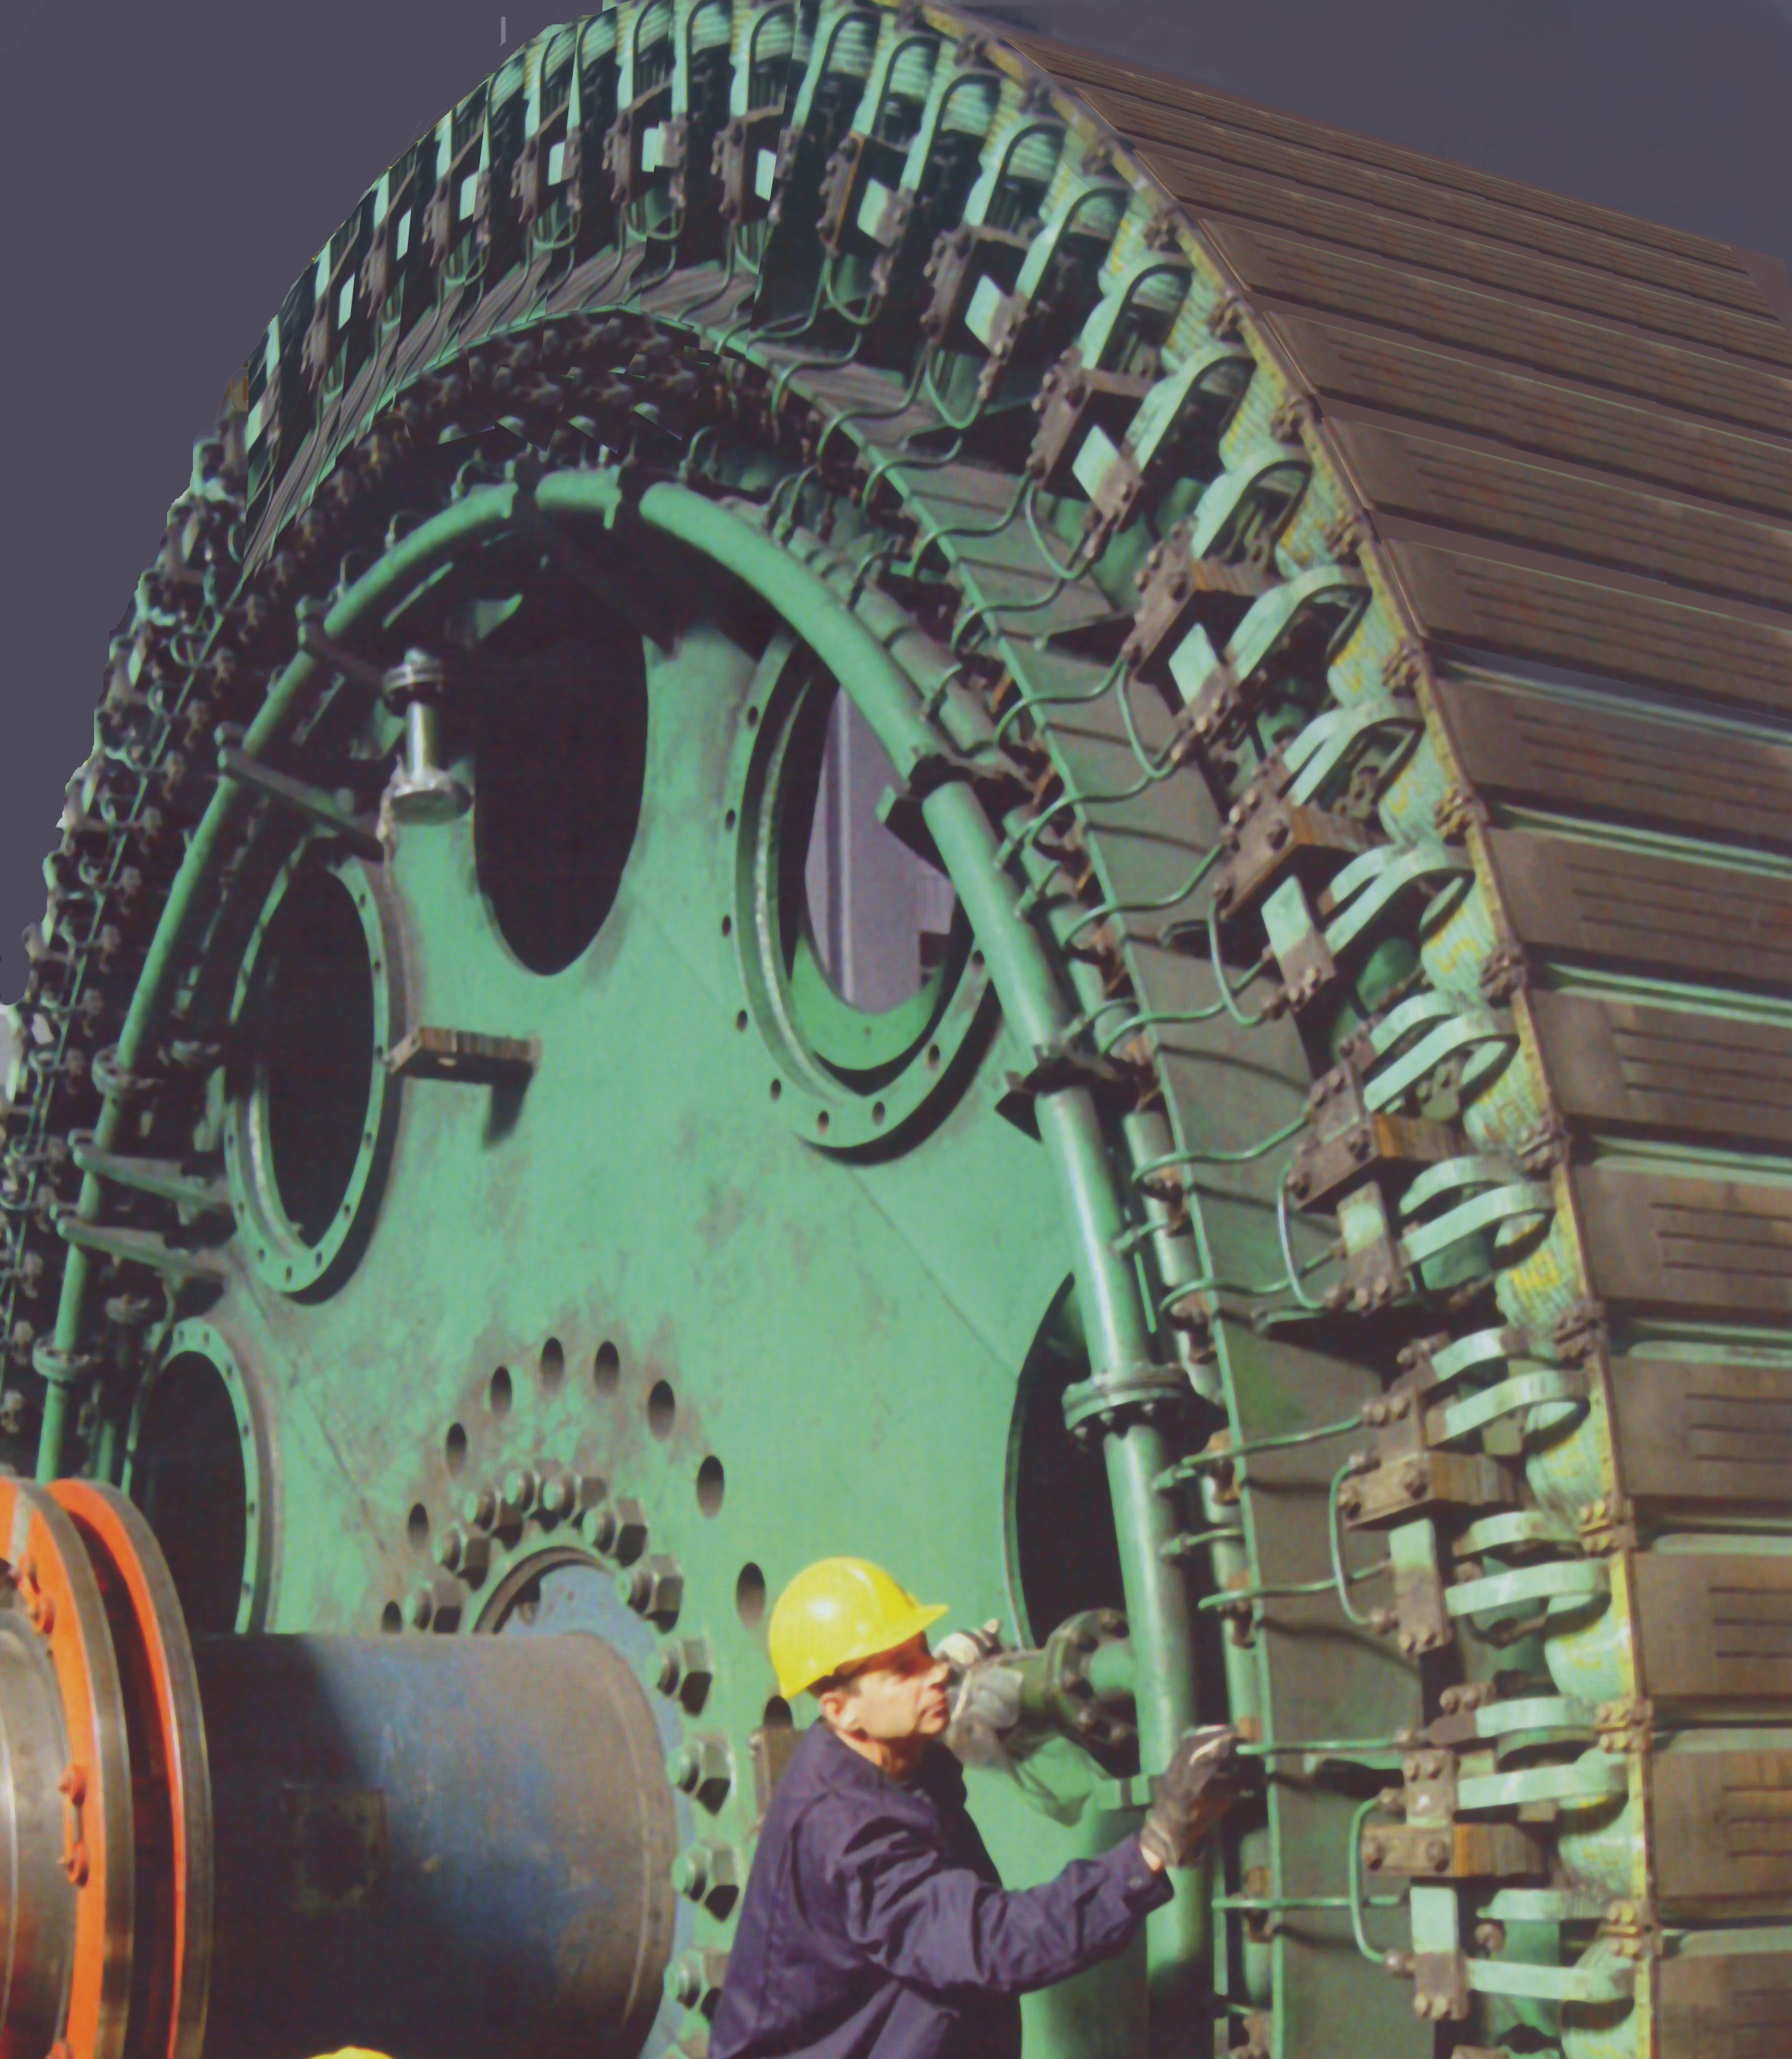

Sl. 1. Rotor hidrogeneratora sa vodenim sistemom
za hlađenje (Đerdap II)

Koncepcija ovog mernog sistema (Sl.2) se bazira na beskontaktnom merenju apsolutne temperature sa površine polova rotora pomoću infracrvenog (IC) optičkog mernog uređaja. Analogni signal sa IC uređaja se digitalizuje u A/D konvertorskom modulu merno-upravljačke jedinice, da bi se dobili podaci o merenju. Ti podaci se obrađuju u cilju nalaženja temperatura polova i prosleđuju ka centralnoj nadzornoj jedinici (CNJ). Komunikacija je ostvarena po specijalno dizajniranom protokolu putem RS-485 serijske veze.
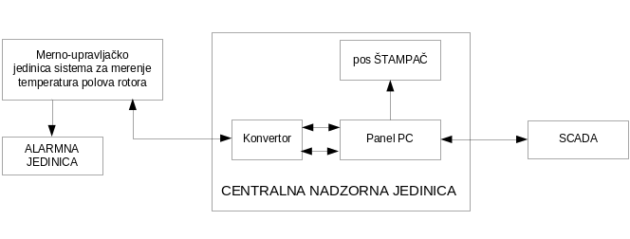Sl. 2. Sistem za monitoring temperature polova rotora

3. GPRS SISTEM ZA DALJINSKI MONITORING OSOVINSKIH LEŽAJEVA VAGONA

Uloga GPRS bežične merne mreže je da na pouzdan i efikasan nacin i za kratko vreme obezbedi prenos podataka o izmerenim temperaturama ležajeva teretnih kola dobijenih sa pojedinačnih mernih podsistema do centralnog nadzornog mesta. Na centralnom nadzornom mestu se podaci smeštaju u racunar - server sa adekvatnom bazom podataka. Usvojeni princip merenja temperature je podrazumevao da se merenje vrši besprekidno, beskontaktno, bez opslužioca i u realnim uslovima [2], [3].
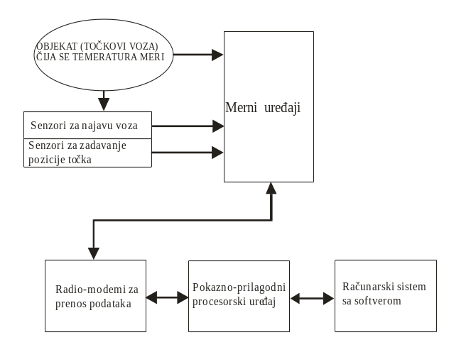Sl. 3. Meni sistem za praćenje temperature ležajeva vagona
Na sl.3 je dat šematski prikaz jednog mernog sistema za merenje temperature osovinskih ležajeva železničkih vagona u pokretu [2], [4] a na sl.4 je dat koncepcijski prikaz GPRS mreže četiri takva merna sistema [3].

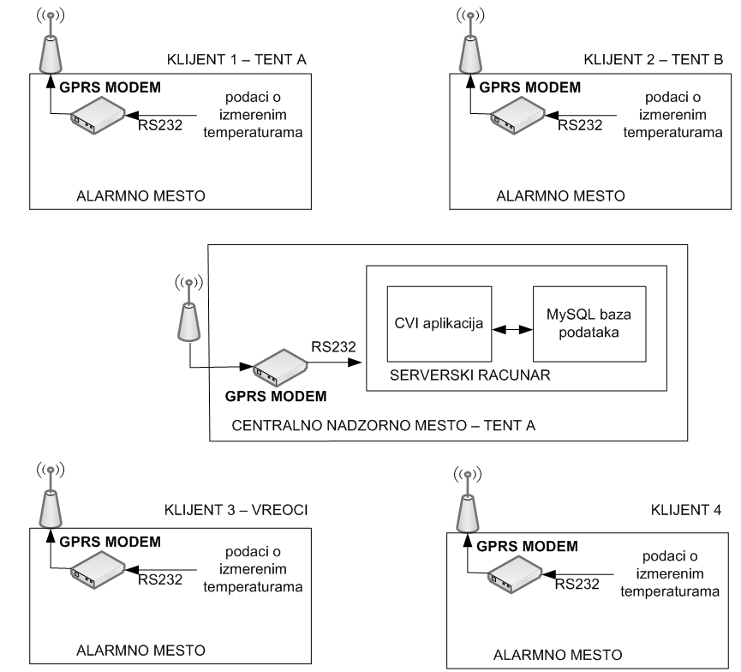

Sl. 4. Umreženi merni sistemi putem GPRS-a [3]

4. TEMPERATURNI MONITORING ENERGETSKIH TRANSFORMATORA

Termički procesi u transformatoru se manifestuju promenom temperature njihovih delova. Sa obzirom da je transformator fizički složeno telo, temperaturno polje unutar njega ima trodimenzionalni karakter (Sl.5) i jako zavisi od oblika i konstrukcije transformatora. Pri analiziranju toplotnih pojava u transformatoru susrećemo se sa jednim izrazito nelinearnim procesom u prostorno jako složenoj sredini. Određivanje raspodele temperatura u transformatoru, kao faktora dominantnog za opterećivanje transformatora, predstavlja izuzetno složen zadatak. Temperatura je različita u pojedinim funkcionalnim delovima transformatora (namotaj, jezgro, sud i ulje), a menja se i po zapremini svakog od tih delova – postoje njeni vertikalni i horizontalni gradijenti.
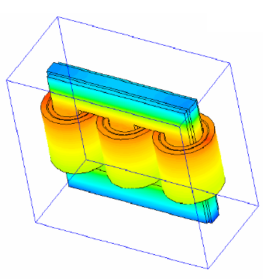

Sl. 5. Toplotno polje transformatora u 3D projekciji

Od primarnog značaja je, sa aspekta zaštite energetskih transformatora, proračun temperature vruće tačke. Savremenom metodom, temperatura vruće tačke se proračunava u mikroprocesoru na osnovu temperature gornjeg sloja ulja, temperature ambijenta i struje (ili struja) sekundarnog namotaja. Principijelna šema jednog ovakvog uređaja je prikazana na sl.6.

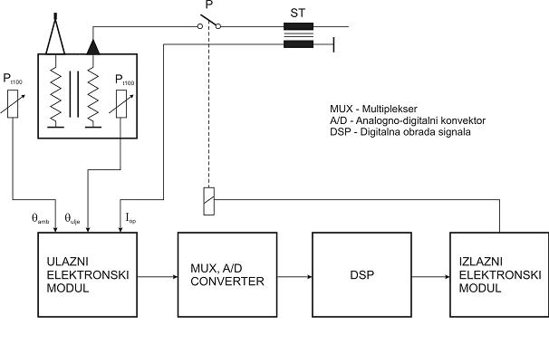

Sl. 6. Principijelna šema uređaja za termosliku transformatora

Temperature ambijenta i gornjeg sloja ulja se mere nekim od senzora (mogu se koristiti termootpornici ili termoparovi), konvertuju u digitalne signale i šalju procesoru. Istovremeno, vrednost struje jedne ili svih faza (najčešće jedne, mada je modelovanje preciznije ako se uvaže nesimetrije opterećenja) se meri pomoću strujnog transformatora i prilagodnog kola, i takođe šalje procesoru. Vrednosti temperatura i struje se zatim koriste za izračunavanje termperature vruće tačke preko nekog od uprošćenih termičkih tranzijentnih modela, baziranih na standardu. Parametre modela je najbolje dobiti eksperimentalno (ogledom zagrevanja), mada se mogu odrediti i približno preko tabela koje se nalaze u standardima (to se praktikuje kod manjih energetskih transformatora).

5. RAČUNARSKI SISTEM

Centralna nadzorna jedinica (CNJ), kao deo monitoring sistema u pogonu [5] se sastoji iz tri dela: panel PC, POS (point of sale) štampač, upravljačko komunikacioni modul, alarmni modul i konvertor. Podaci od merno-upravljačkih jedinica stižu preko RS-485 veze, jer je dužina komunikacionog kabla oko 50 m. Konvertor vrši konverziju RS-485 signala u RS-232 signale koje Panel PC prihvata preko serijskih portova. Serijski interfejs RS-232 je sastavni deo opreme personalnih računara i predstavlja osnovni standard digitalne serijske komunikacije na kraćim rastojanjima. Rastojanje na kome se podaci pouzdano prenose iznosi 15 m, pri maksimalnoj brzini prenosa (baud rate) 19200 b/s [6]. Za serijski prenos podataka na veća rastojanja i za veće brzine, koristi se RS-485 komunikacioni serijski interfejs. RS-485 standard nije sadržan u standardnoj opremi PC računara, ali se veoma često koristi u industrijskim primenama. Zbog toga ga sadrže mnogi industrijski računari. Korišćenjem RS-485 standarda moguće je ostvariti brzinu od 100 kb/s pri rastojanju od 1200 m. Moguće je povezati do 32 uređaja u komunikacionu mrežu.
Na Panel PC-u se nalaze računarski program Rototemp [5] i baza podataka realizovani programskim alatima LabView/CVI [7], [8] i PHP i MySQL [9]. Panel PC je modifikovana verzija PC računara, posebno dizajniran za ugradnju u industriji, sl.7.

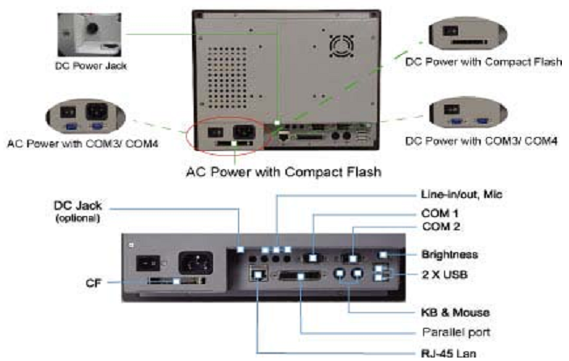

Sl.7. Panel PC VTPC104

6. REZULTATI

S obzirom na prikaz tri kompleksna merna sistema u ovom radu, ovde su dati samo karakteristični rezultati koji najbolje predstavljaju date sisteme.
Na sl. 8 je prikazan korisnički interfejsa virtualnog instrumenta uađenog pomoću programskog alata CVI (Labview/CVI - National Instruments) [7], [8] za sistem daljinskog monitoringa osovinskih ležajeva. Na sl.8 su prikazani rezultati merenja simuliranih različitih vrednosti temperatura za različite osovine i različite strane voza. Simulacija je izvršena generisanjem slučajnih vrednosti temperatura za svaku sledeću dolazeću osovinu, a zatim je realan sistem te vrednosti preneo putem GPRS mreže na centralni server u bazu podatak. Cilj ove simulacije je bio da se proveri i potvrdi ispravnost rada računarskog programa i korisničkih maski virtuelnog instrumenta za prikaz zadatih vrednosti, njihovo smeštanje u bazu podataka i izračunavanje i odvojen prikaz pet vrednosti sa najvećim temperaturama sa pripadajučim brojevima osovina za datu stranu voza.
Sistem za temperaturni monitoring energetskog transformatora je još uvek u fazi razvoja tako da će radna maska korisničkog interfejsa biti slična sa radnom maskom datom na sl.9.
Na Panel PC-u (sl.7) sistema za monitoring polova se nalaze računarski program Rototemp (razvijen u institutu Nikola Tesla za potrebe hidroelektrane Đerdap II) i baza podataka.
Komunikacija sa SCADA-om se odvija preko serijskog RS-485 interfejsa, prema modbus protokolu. Modbus je komunikacioni protokol između master jedinice i jedne ili više slave (do 247) jedinica spojenih u istu mrežu. Svaka slave jedinica ima jedinstvenu adresu i samo jedinica koja je adresirana reaguje na naredbu. Izuzetak od ovog pravila su broadcast naredbe, koje se odnose na sve jedinice i na koje nije potrebno odgovarati. Za serijsku komunikaciju postoje dve vrste prenosa podataka, RTU (remote terminal unit) i ASCII. U ovoj implementaciji je korišćena RTU varijanta modbus protokola, koja zahteva manje bajtova za identičnu poruku. SCADA je master, a program Rototemp je slave sa adresom 2. Postoji 296 analognih signala koji su smešteni u holding registre, kojima se pri prvom startovanju programa dodeljuju adrese za modbus komunikaciju. Slave adresa se učitava iz konfiguracionog fajla, a moguće ju je menjati. Rezolucija očitavanja podataka je 500 ms.
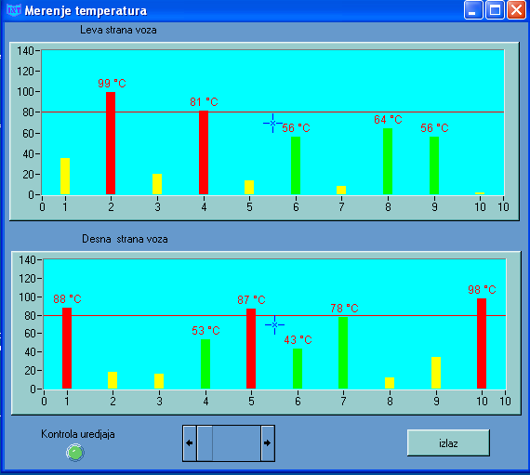

Sl.8. Radna maska korisničkog interfejsa u simulacionom režimu

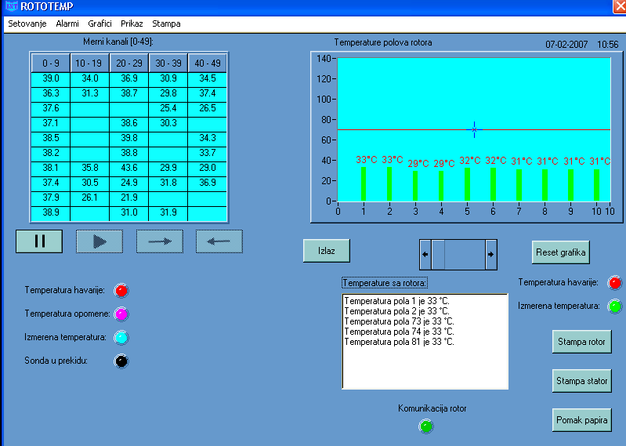

Sl.9. Glavna radna maska korisničkog interefejsa [5]

Centralizacijom merenja se na jednom mestu prikazuju sve relevantne temperature agregata. Glavna radna maska korisničkog interfejsa (sl.9) je realizovana tako da korisniku omogućava jednostavnu upotrebu programa. Vednosti izmerenih temperatura se prikazuju tabelarno i grafički.
U svakom od prikazanih softverskih sistema za bilo koji od navedenih mernih sistema je moguć jednostavan pregled arhiviranih merenja. Postoji više načina prikazivanja: po mernim grupama, samo jedan merni kanal, maksimalne temperature mernih grupa, alarmni nivoi... Omogućeno je lako i intuitivno kretanje po programu. Postoji korisnička forma za konfigurisanje parametara za merenje, kao i postavljanje opomenskih i havarijskih nivoa. U slučaju pojave nekog defekta moguće je restaurirati prethodno ispravno stanje. Korisna je i mogućnost eksportovanja izmerenih podataka. Dobijeni fajlovi se mogu učitati u MS Excel, Matlab ili neki drugi program, gde se mogu crtati grafici, tabele, izvršiti matematičke analize i na osnovu njih kreirati izveštaji i donositi zaključci o održavanju i radu agregata.

7. ZAKLJUČAK

Osnovni cilj ovog rada je prikaz kompleksnih mernih sistema za daljinski monitoring temperature. Dat je prikaz novih softverskih i tehničkih rešenja upotrebom novorazvijenih programskih paketa za prikaz i akviziciju mernih procesa, konekcija sa SCADA sistemima, kao i upotreba GPRS-a za bežično umrežavanje prostorno (geografski) razuđenih sistema. Rad je imao za cilj da prikaže složene monitoring sisteme koji su rezultat domaćeg razvoja (Institut Nikola Tesla - Srbija) i koji uvode u proizvodne cikluse moderan pristup u održavanju tzv. održavanje po stanju. Osnovni kvaliteti prikazanih sistema su u tome što su potpuno automatizovani i što ni na koji način ne utiču na proizvodni ciklus.

LITERATURA

[1] Dušan Stamenković, "Monitoring sistemi u održavanju železničkih vozila", XI naučno-stručna konferencija o železnici Želkon '04, Niš, 21-22 oktobar, 2004.

[2] S.Milić, M.Srećković: "A stationary System of Non-contact Temperature Measurement and Hot Box Detecting", IEEE Transactions on Vehicular Technlogy, Volume 57, Issue 5, Sept. 2008, Pages: 2684-2694.

[3] S.Milić, D.Kovačević, A.Žigić, D.Misović: "Bežični merni sistem za daljinsko merenje temperature osovinskih ležajeva teretnih kola", 28. savetovanje JUKO-CIGRE, Vrnjačka Banja, Srbija, 30.septembar–05.oktobar 2007, grupa B4, rad R B4-08.

[4] S.Milić: "Optical Device of Non-contact Temperature Measurement and Hot Box Detecting", International Symposium on Optics East 2006, Boston, Massachusetts, USA, 1-4 October 2006.

[5] Nidžo Miladinović, Saša Milić, Đorđe Stojić, Aleksandar Žigić,Milesa Srećković, "Računarski program za akviziciju i monitoring temperatura agregata", konferencija ETRAN - Palić, 08-12. juna 2008.
[6] A.C. Fischer-Cripps, "Newnes interfacing companion", Elsevier Science, UK, 2002.
[7] National Instruments Corporation, "LabWindows CVI User Manual", USA, 1996.
[8] National Instruments Corporation, "LabWindows CVI SQL Reference Manual for Windows 95/98/2000/XP", USA, 1998.
[9] Luke Welling, Laura Thomson, "PHP i MySQL: Razvoj aplikacija za Web", 2005.

